Департамент образования, культуры и молодёжной политики
Белгородской области

Отдел образования управления по социально-культурному
развитию администрации Ивнянского района

Муниципальное общеобразовательное учреждение
«Ивнянская средняя общеобразовательная школа №1»

ПРОГРАММА
областного семинара
«Двухуровневая организация сетевого взаимодействия: механизмы, ресурсы, оценка»

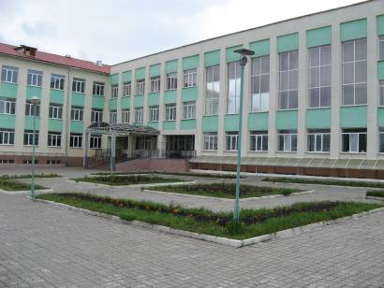

22 мая 2009г.
п.Ивня

Программа семинара

Участники: руководители муниципальных методических служб, специалисты муниципальных органов управления образования, курирующие вопросы сетевого взаимодействия.
Дата проведения: 22 мая 2009г.
Время проведения: 9.30 – 15.00.
Место проведения: МОУ «Ивнянская СОШ №1» (п.Ивня, ул.Советская, 42).

Время | Содержание деятельности
9³⁰-10⁰⁰ | Регистрация участников семинара. Посещение выставки. Кофе-брейк.
10⁰⁰-10⁰⁵ | Открытие семинара. Приветственное слово начальника отдела образования управления по социально-культурному развитию администрации Ивнянского района Родионова Л.А.
10⁰⁵-10²⁰ | Презентация образовательного учреждения.  Мироненко Е.М., директор Ивнянской СОШ №1.
Теоретическая часть научно-практического семинара
10²⁰-10³⁵ | «Оптимизация сети общеобразовательных учреждений Ивнянского района».  Родионова Л.А., начальник отдела образования управления по социально-культурному развитию администрации Ивнянского района.
1 уровень
10³⁵-10⁴⁵ | «Обновление структуры и содержания методической работы в условиях сетевого взаимодействия образовательных учреждений».  Анисенкова В.В., зам.директора по УВР МОУ«Верхопенская СОШ».
10⁴⁵-10⁵⁵ | «Организационно-педагогические условия профессиональной подготовки учащихся общеобразовательных учреждений школьного округа».  Исакова Н.Д., зам.директора школы по УВР МОУ«Ивнянская СОШ №1»
10⁵⁵-11⁰⁵ | «Формирование системы психолого-педагогического мониторинга образовательных потребностей и достижений учащихся школьного округа».  Конобеева В.С., педагог-психолог МОУ «Вознесеновская СОШ».
2 уровень
11⁰⁵-11²⁰ | «Моделирование образовательной траектории старшекласников на основе индивидуальных учебных планов».  Билецкая Т.Д., директор МОУ «Верхопенская СОШ».
11²⁰-11³⁵ | «Единое воспитательное пространство-форма интеграции воспитательного потенциала социума».  Дюкарева А.В., директор МОУ «Вознесеновская СОШ».
11³⁵-11⁵⁰ | «Технология обучения педагогических кадров в условиях организации сетевого взаимодействия муниципальной методической службы, института повышения квалификации и образовательных учреждений».  Савина Н.М., старший преподаватель Бел РИПКППС, научный руководитель МОУ «Ивнянская СОШ №1».
12⁰⁰-14³⁰ | Практическая часть научно-практического семинара

Практическая часть семинара
Время | 1-й маршрут | 2-й маршрут
12⁰⁰-12²⁰ | Педагогическая мастерская «Алгоритм разработки индивидуальных учебных планов старшеклассников».  Усов С.Г., зам.директора по УВР МОУ «Верхопенская СОШ» | Педагогическая мастерская «Механизм осуществления сетевых мониторинговых исследований».  Майлатова С.Г., педагог-психолог МОУ «Ивнянская СОШ №1»
12²⁰-12⁴⁰ | Методическая кухня «Каждому обучающемуся – качественное образование через использование различных форм и методов обучения».  Валивахина Н.А. учитель русского языка МОУ «Ивнянская СОШ №1» | Педагогическое ателье «Содержание и результаты деятельности районного методического объединения учителей иностранного языка».  Горлова Г.А.,учитель иностранного языка МОУ «Ивнянская СОШ №1»
12⁴⁰-13⁰⁰ | Мастер-класс «Формирование образовательных ресурсов в условиях ассоциации базовых общеобразовательных учреждений». Акапьев В.Л., проректор по информа-ционным технологиям БелРИПКППС. Соболев М.В., доцент кафедры информационных технологий.  Кубрина Е.В., старший преподаватель кафедры информационных технологий Бел РИПКППС | Мастер-класс «Технология разработки социального проекта».  Усова С.П., учитель истории  МОУ «Верхопенская СОШ».
13⁰⁰-13²⁰ | Педагогическая мастерская «Механизм осуществления сетевых мониторинговых исследований».  Майлатова С.И., педагог-психолог МОУ «Ивнянская СОШ №1» | Педагогическая мастерская  «Алгоритм разработки индивидуальных учебных планов старшеклассников».  Усов С.Г., зам.директора по УВР МОУ «Верхопенская СОШ»
13²⁰-13⁴⁰ | Педагогическое ателье «Содержание и результаты деятельности районного методического объединения учителей иностранного языка».  Горлова Г.А.,учитель иностранного языка МОУ «Ивнянская СОШ №1» | Методическая кухня «Каждому обучающемуся – качественное образование через использование различных форм и методов обучения».  Валивахина Н.А. учитель русского языка МОУ «Ивнянская СОШ №1»
13⁴⁰-14⁰⁰ | Мастер-класс «Технология разработки социального проекта».  Усова С.П., учитель истории  МОУ «Верхопенская СОШ». | Мастер-класс «Формирование образовательных ресурсов в условиях ассоциации базовых общеобразовательных учреждений». Акапьев В.Л., проректор по информационным техно-логиям Бел РИПКППС. Соболев М.В., доцент кафедры информационных технологий. Кубрина Е.В., старший преподаватель кафедры информационных технологий Бел РИПКППС
14⁰⁵-14²⁵ | Круглый стол. Рефлексия – научные руководители регионального эксперимента «Отработка сетевых моделей профильного обучения в образовательных учреждениях Белгородской области» Павлова О.А., проректор по научной работе Бел РИПКППС; Посохина Е.В., зав. кафедрой УОС, к.п.н., Бел РИПКППС; Бовкунова О.В., методист кабинета руководящих кадров Бел РИПКППС; Хорошилова И.Л., методист кабинета руководящих кадров Бел РИПКППС.
14³⁰-15⁰⁰ | Обед

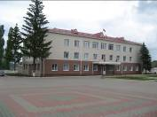
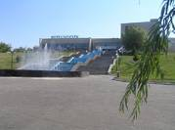

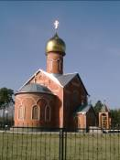

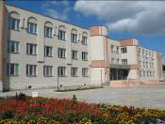
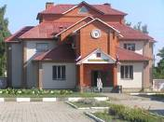

Ивнянский район
Ивнянский район расположен в западной части Белгородской области, входящей в состав Центрально-Чернозёмного района России.
На севере и западе территория района граничит с Курской областью (Обоянский и Беловский районы), на юге – с Ракитянским и Яковлевским, на востоке – с Прохоровским районами Белгородской области. Административным центром является посёлок городского типа Ивня.
Ивнянский район образован 30 июля 1928 года. Он объединяет 13 сельских поселений и 1 городское. Площадь территории района – 870 кв.км. Общая численность населения 23218 человек. На территории района функционируют 17 общеобразовательных школ, 13 дошкольных образовательных учреждений, 3 учреждения дополнительного образования, детская школа искусств.
